Исх. № {outgoing_number}  от {letter_date} г.  [{subject}] | {recipient_eio}  {recipient_short_name}  {recipient_to_name}

{recipient_salutation_full}!
{#body_lines}
{text}
{/body_lines}

{#attachments_list}Приложение:
{/attachments_list}
{#attachments_lines}{text}
{/attachments_lines}

Генеральный директор | 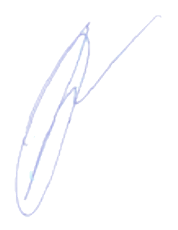 | С.В. Воронин

